TOBOGAN
POTREBAN MATERIJAL: kockice, kuglice, stol, kutije, posudice
TIJEK AKTIVNOSTI: podignite stol s jedne strane pomoću raznih kutija da se dobije nagib.
Spuštajte razne predmete ( kocke, kuglice), a dijete neka s posudicom na
drugoj strani stola pokušava uloviti predmet.
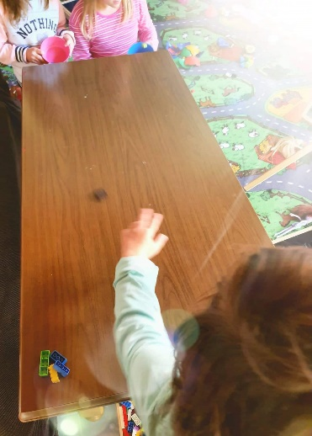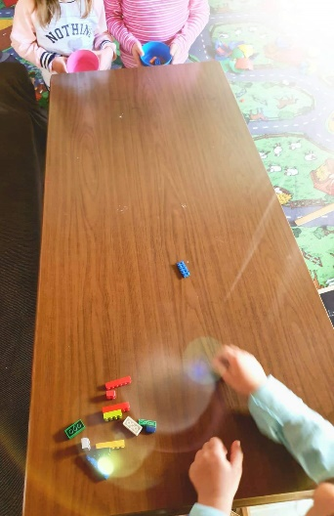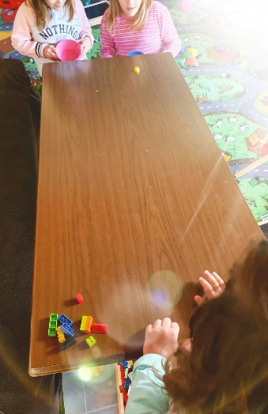
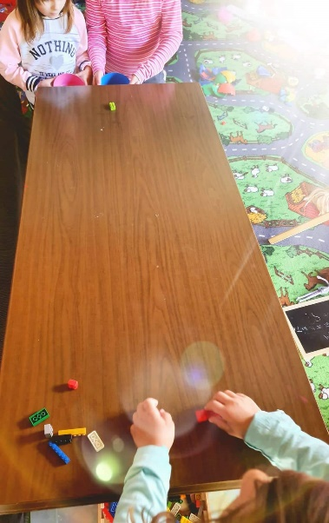
CILJ AKTIVNOSTI: rad na pažnji, koncentraciji i motoričkoj koordinaciji strateškog razmišljanja

U PRAVOM SMJERU ME VODI PRIJATELJ
POTREBAN MATERIJAL: papiri, povez za oči
TIJEK AKTIVNOSTI: Postavite po podu papir u raznim smjerovima.
Djetetu stavite povez na oči.
Drugo dijete ili osoba ga vodi doticanjem po tijelu i to:
- Doticaj glave- ravno
- Doticaj lijevog ramena- lijevo
- Doticaj desnog ramena- desno
Zamolite dijete neka navede smjer kojim korača ( naprijed, lijevo, desno) dok obavlja aktivnost
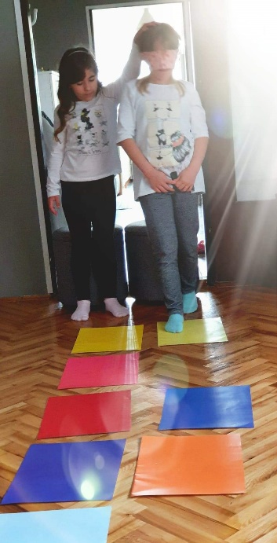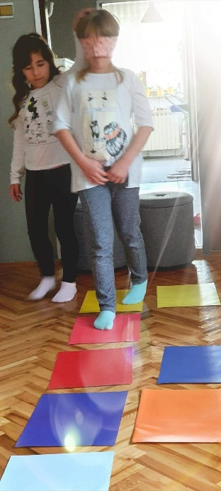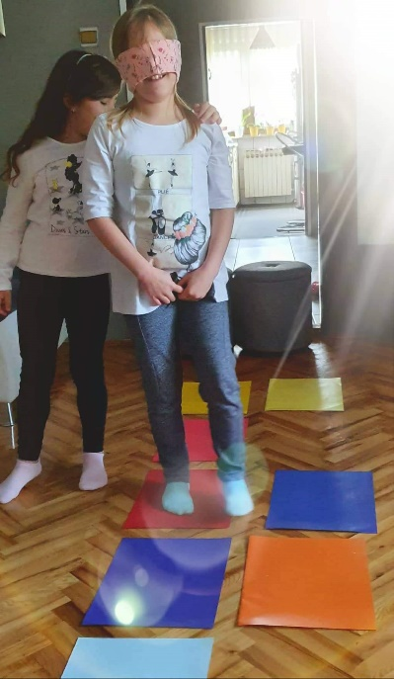
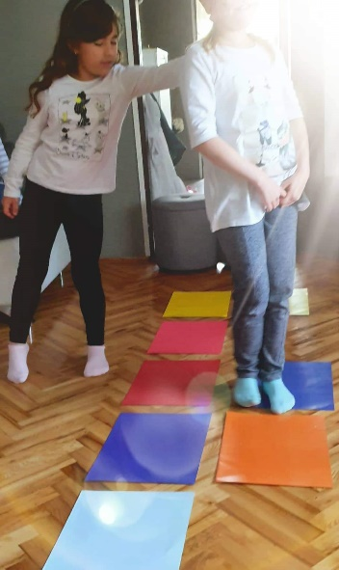
CILJ AKTIVNOSTI: rad na taktilnom i senzornom poticaju, lateralnosti i koncentraciji

MALO DRUGAČIJE SPREMANJE IGRAČAKA
POTREBAN MATERIJAL: deka ili podloga, igračke, posude
TIJEK AKTIVNOSTI: dijete neka legne na deku
Pod nogama neka budu igračke, a iznad glave posude
Zadatak je da dijete nogama uhvati igračku i ubaci je u posudu
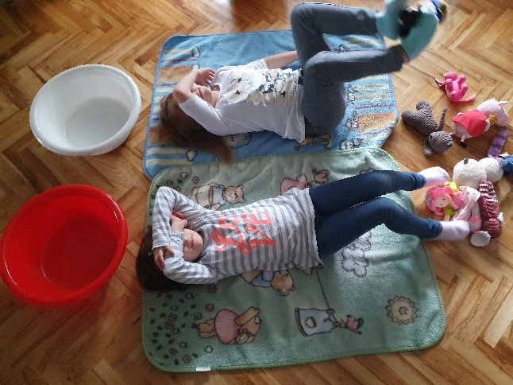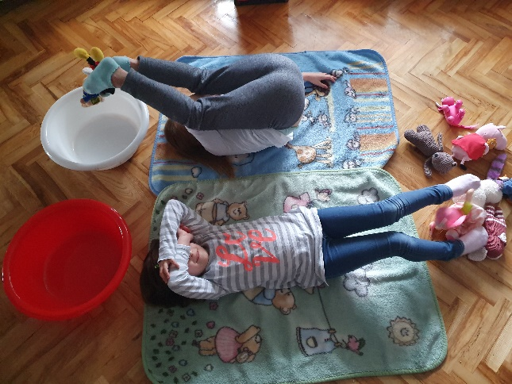

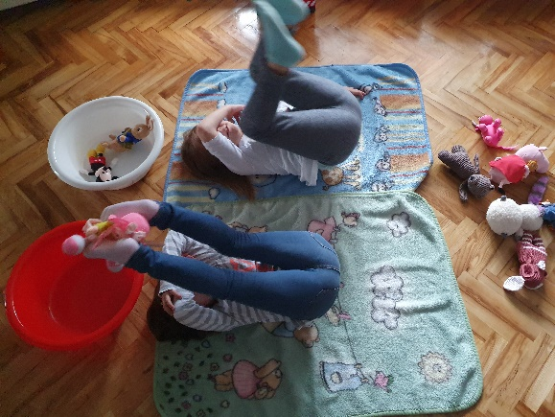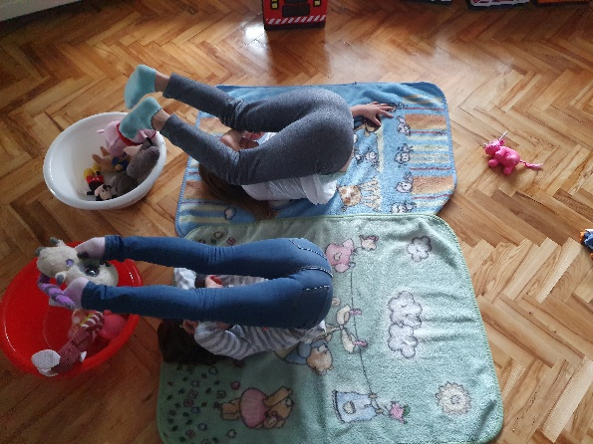
CILJ AKTIVNOSTI: još jedna igra s djecom gdje se radi na širokoj motoričkoj koordinaciji, koncentraciji, ravnoteži i harmoniji između misli i pokreta nogu

TRANSFER SA SPUŽVICOM
POTREBAN MATERIJAL: dvije zdjele, spužvica za pranje suđa
TIJEK AKTIVNOSTI: natočite vodu u jednu posudu
Dijete umakanjem i ocjeđivanjem treba preseliti svu vodu iz jedne u drugu
posudu

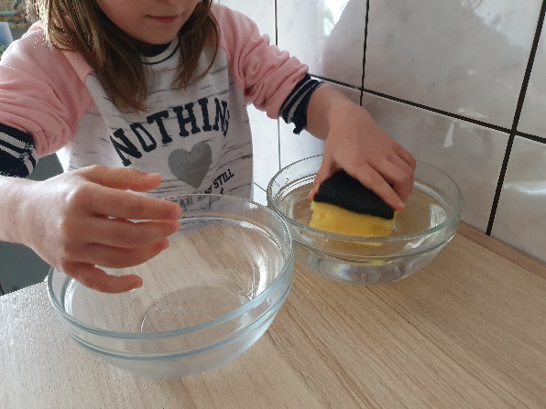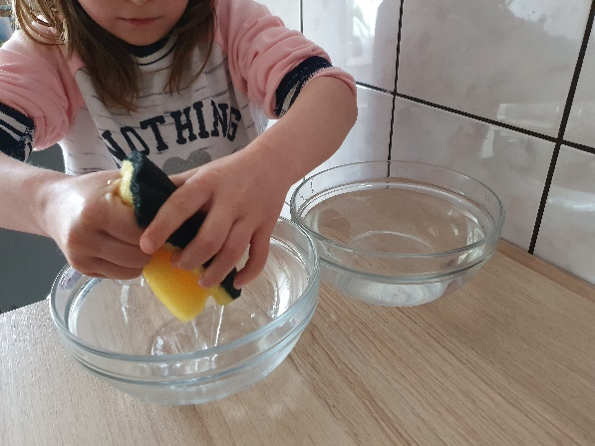

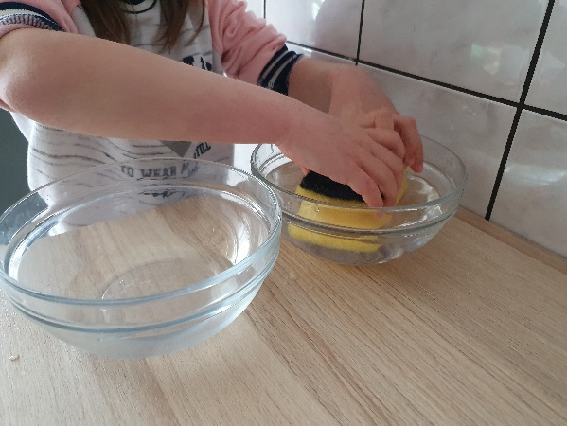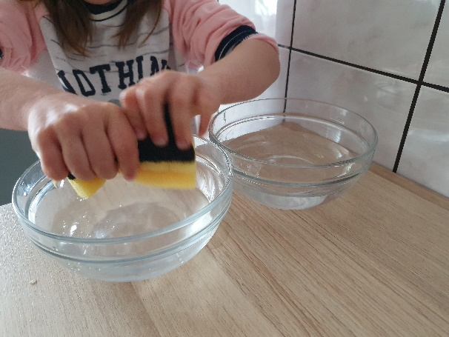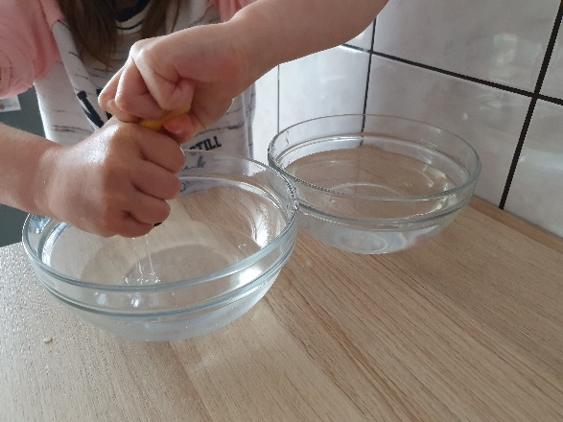
CILJ AKTIVNOSTI: djeca razvijaju mišiće cijele ruke, koncentracija usavršava pokrete,
koordinacija ruka- oko

GUMICE ZA KOSU
POTREBAN MATERIJAL: gumice za kosu, kartonski tuljci, papir, flomasteri
TIJEK AKTIVNOSTI: Nacrtajte na papir predložak za redoslijed slaganja.
Dijete niže gumice točno po predlošku.

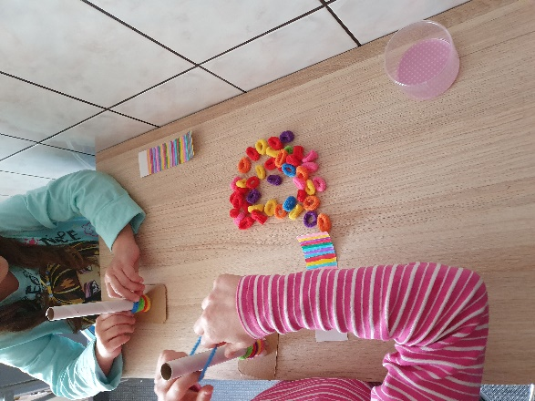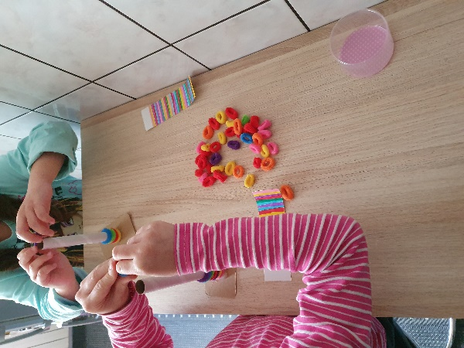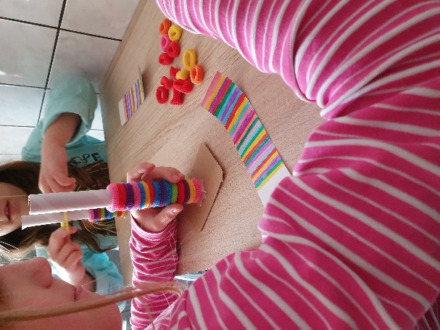
CILJ AKTIVNOSTI:
Razvijanje fine motorike, bilateralne koordinacije, vizualne sekvencijalne memorije

